Vamos a hacer una simulación respecto a las tramas DHCP en una red y el servidor DNS

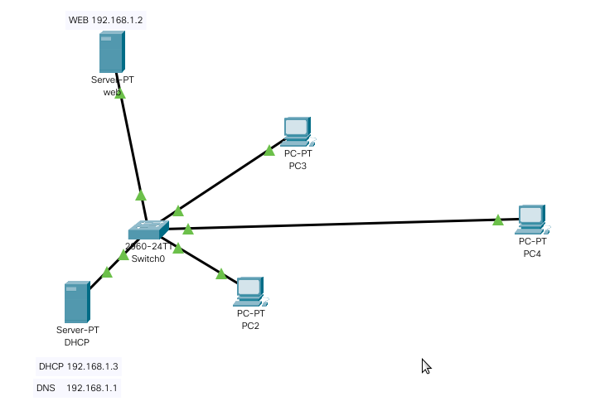

Tenemos este escenario, un servidor con DHCP activado y que además actúa como dns

La idea es configurar un dhcp para asignar direcciones, y tenemos una web con contenido. Necesitamos añadir un dns, o bien aparte, o dentro del dhcp, para que traduzca nombres.

Ponemos los clientes en modo dhcp

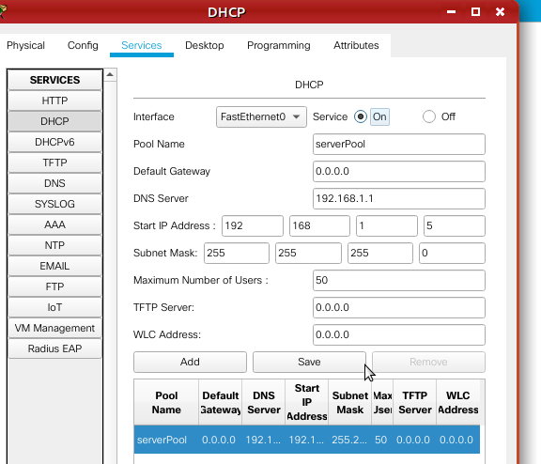
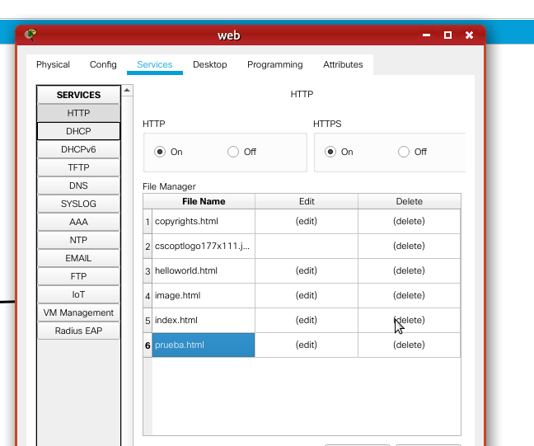

Los pcs se ponen automáticamente en el rango 5-55.

Si accedo a la web vía IP, funciona sin problemas.
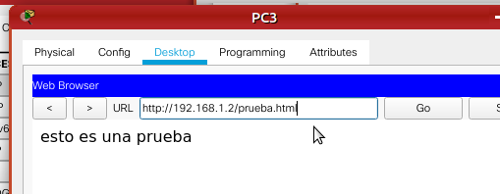

Ahora quiero ponerle nombre de dominio y acceder por dominio para ver cómo actúa el DNS.

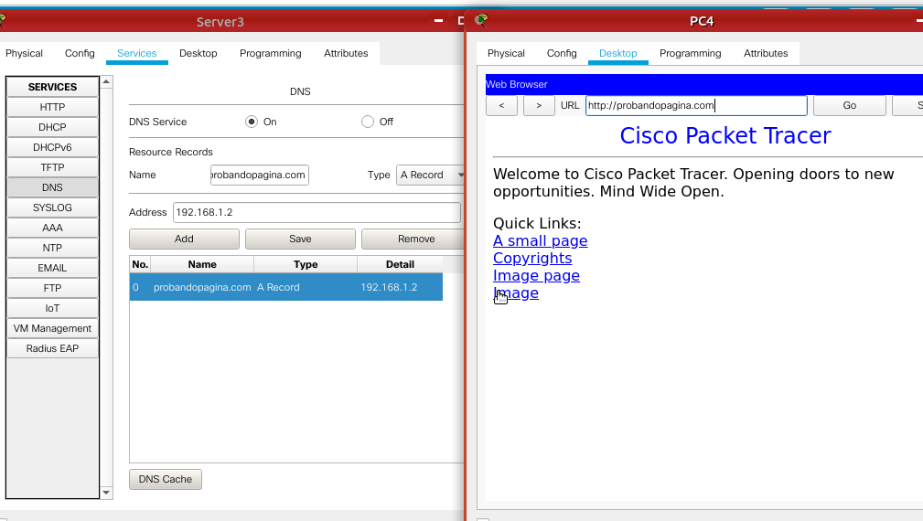

Configuro un TERCER servidor DNS, con la página y la ip asociada, e intento entrar por nombre en lugar de por IP.

Funciona.

Si nos metemos en el modo simulación podemos ver las diferentes tramas enviadas.

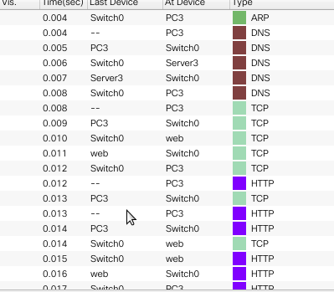

NOTA IMPORTANTE: si cambiamos cosas del dhcp o del dns, luego renueva siempre las Ips de los Pcs, para que cojan la confi actual, a Dani no le estaba funcionando porque seguía con una confi anterior.

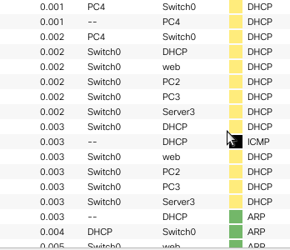

Si libero un pc de ip y pido una nueva, podemos ver también toda la trama dhcp.

